INDICAÇÃO Nº / 2025

Indica Fiscalização a fim de coibir os constantes atrasos da Linha 165-Paraíso.

EXCELENTÍSSIMO SENHOR PRESIDENTE DA CÂMARA MUNICIPAL DE SUMARÉ,

Nos termos do art. 214 do Regimento Interno da Câmara Municipal de Sumaré, solicito a Vossa Excelência o envio desta Indicação ao Excelentíssimo Senhor Prefeito Municipal de Sumaré para que seja feita Fiscalização a fim de coibir os constantes atrasos da Linha 165-Paraíso.
Essa reivindicação se faz necessária pois convieram a este vereador estudantes, trabalhadores e demais usuários do transporte público, da linha 165-Paraíso, apresentando as dificuldades que encontram diariamente em relação a esta linha. Nos foi apresentado que constantemente ônibus atrasa deixando como resultado transtornos e prejuízos, como segue: Estudantes chegam atrasados para as aulas; Trabalhadores têm descontado de seus salários o atraso que chegaram ao trabalho; Pacientes chegam atrasados para suas consultas; O atraso resulta em superlotação no ônibus, que nem sempre tem o ar condicionado em funcionamento.
Diante da constante presteza de Vossa Excelência em trabalhos que beneficiam o povo sumareense, remeto este documento na certeza de contar com Vosso pronto atendimento. Aproveito a oportunidade para reiterar meus votos de elevada estima e consideração.

Sala das sessões, 25 de fevereiro de 2025.

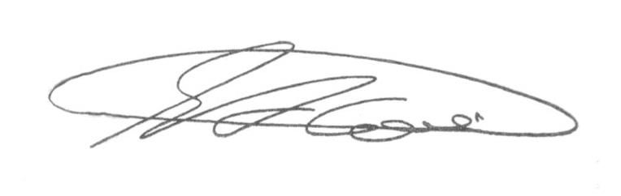

SEBASTIÃO ALVES CORREA (Tião Correa)
Vereador

